**ИП-1294_Пиянзов М.**

**Практическая работа № 4**

**Тема: Обработчики событий**

**Цель**: - создаем пункты меню

Задание 1

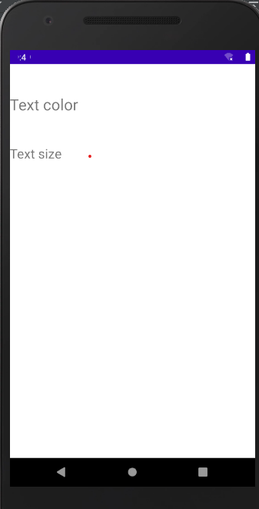

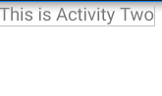

Задание 2

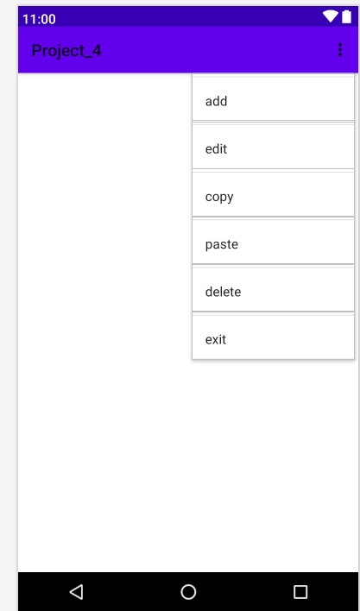

Вывод:

Научился создавать пункты меню а так же новое activity